Der Nachweis von radioaktivem Radon in der Luft
b o r g

Wir legen zuerst einen leeren Luftballon direkt auf das Messfenster und messen den Leerwert.
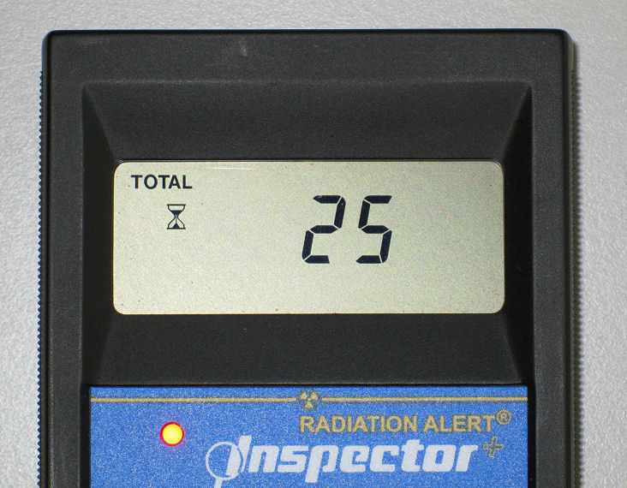
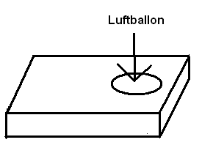
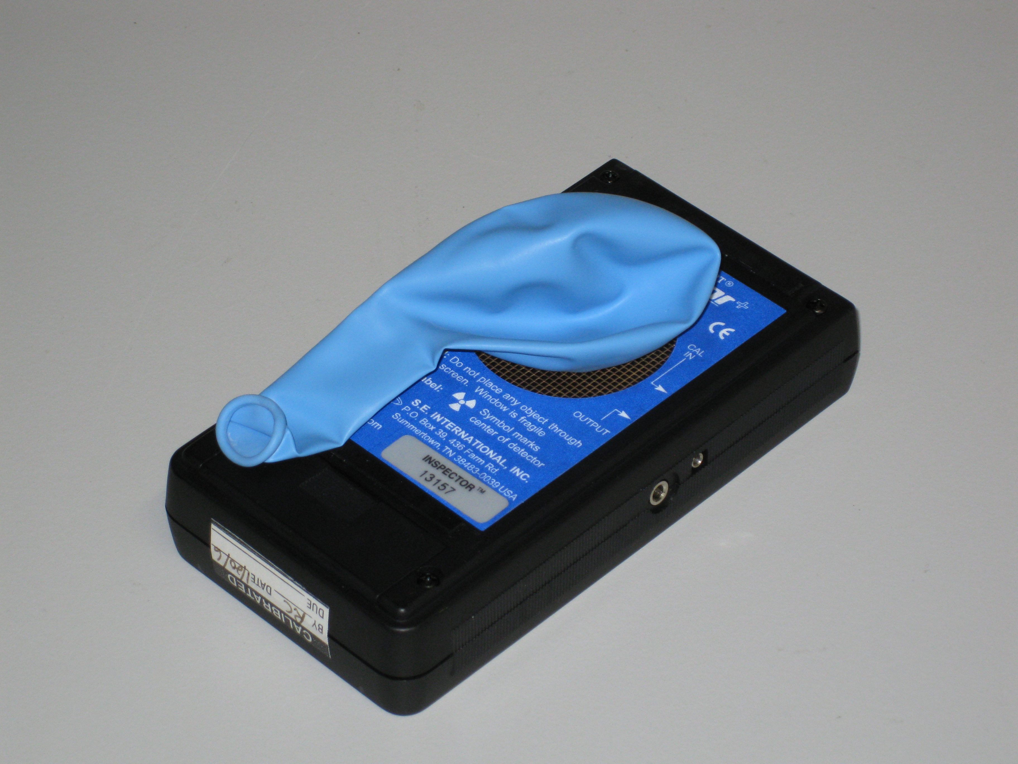
Dann wird der Ballon aufgeblasen und mit einem Wolltuch oder Katzenfell gerieben, wodurch sich der Ballon auflädt.
Wenn wir jetzt durch den Raum gehen und den Ballon durch die Luft bewegen so sammelt sich auf der Oberfläche ionisiertes Radon 222 an. Wir lassen dann die Luft aus dem Ballon und messen wieder die Radioaktivität direkt auf dem Messfenster.
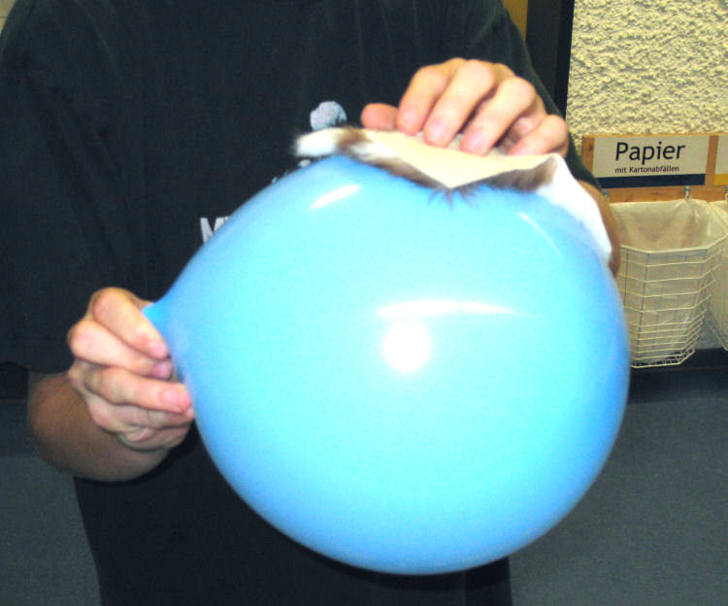
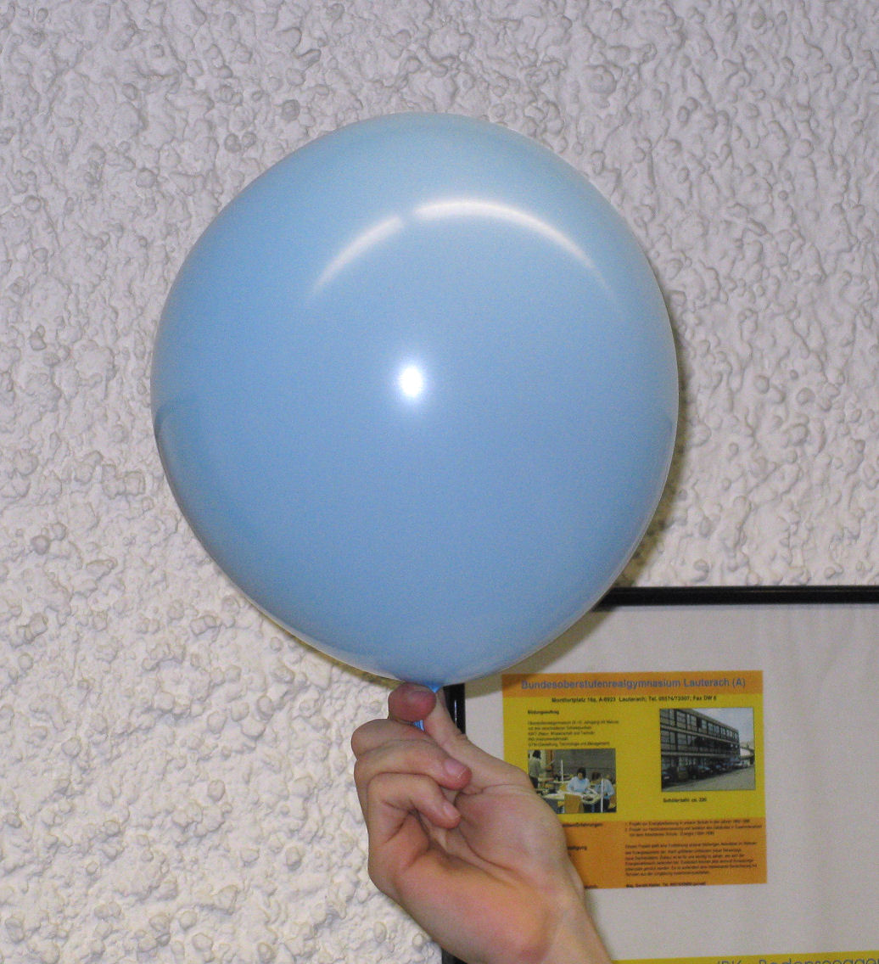

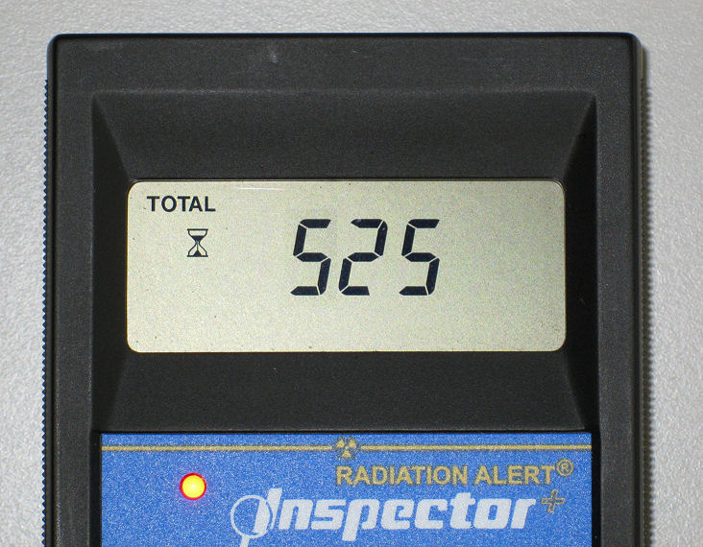
Da es sich um einen Alpha-Strahler handelt legt man den Ballon direkt auf das Messfenster. Je nach Länge des Radonsammelns erhält man deutlich höhere Werte.

Eine Langzeitmessung dazu:

Ich habe dann eine Messung über rund 2,5 Stunden durchgeführt. Während der ersten Stunde alle 6 Minuten und dann in größerem Abstand, da ich parallel Unterricht hatte.

Messwerte zu Radon in der Luft
Leerwert = | 33 | Zerfälle pro Minute
Zeit [min] | Zählerwert | - Leerwert
3 | 530 | 497
6 | 587 | 554
12 | 595 | 562
18 | 651 | 618
24 | 656 | 623
30 | 598 | 565
36 | 576 | 543
42 | 541 | 508
48 | 499 | 466
53 | 462 | 429
57 | 427 | 394
95 | 236 | 203
101 | 211 | 178
165 | 75 | 42

Die Diagramme:

Die Trendlinie für die zwei Bereiche.

Da Radon eine Halbwertszeit von 3,8 Tagen hat messen wir hier fast nur Tochterprodukte, das Radon verflüchtigt sich offensichtlich wieder sehr schnell.

Der Ausschnitt aus der Zerfallsreihe:

Element Halbwertszeit
Rn 222 3,82 d α Strahler
Po 218 3,05 min α Strahler
Pb 214 26,8 min β Strahler
Bi 214 19,7 min β Strahler
Po 214 16,8 µs α Strahler
Pb 210 22,3 a β Strahler

Da ich vermutete, dass die ersten zwei β Strahler für das Ergebnis ausschlaggebend sind, erstellte ich folgende EXCEL Simulation.
Simulation zu Radon in der Luft
 |  | Halbwertszeit [s] |  | Zerfallskonstante
 | Pb 214 | 1608 |  | 0,00043106
 | Bi 214 | 1182 |  | 0,00058642
 | Δt = | 180 | Sekunden
Zeit [min] | Aktivität 1 | N1 | Aktivität 2 | N2 |  | Gesamtaktivität
0 |  | 125,00 |  | 0,00
3 | 9,70 | 115,30 | 0,00 | 9,70 |  | 9,70
6 | 8,95 | 106,35 | 1,02 | 17,62 |  | 9,97
9 | 8,25 | 98,10 | 1,86 | 24,01 |  | 10,11
12 | 7,61 | 90,49 | 2,53 | 29,09 |  | 10,15
15 | 7,02 | 83,47 | 3,07 | 33,04 |  | 10,09
18 | 6,48 | 76,99 | 3,49 | 36,03 |  | 9,96
21 | 5,97 | 71,02 | 3,80 | 38,20 |  | 9,78
24 | 5,51 | 65,51 | 4,03 | 39,68 |  | 9,54
27 | 5,08 | 60,43 | 4,19 | 40,57 |  | 9,27
30 | 4,69 | 55,74 | 4,28 | 40,98 |  | 8,97
33 | 4,32 | 51,41 | 4,33 | 40,98 |  | 8,65
36 | 3,99 | 47,42 | 4,33 | 40,64 |  | 8,31
39 | 3,68 | 43,74 | 4,29 | 40,03 |  | 7,97
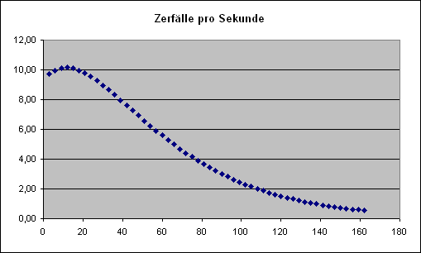 | 3,39 | 40,35 | 4,23 | 39,20 |  | 7,62
  42
45 | 3,13 | 37,22 | 4,14 | 38,19 |  | 7,27
48 | 2,89 | 34,33 | 4,03 | 37,05 |  | 6,92
51 | 2,66 | 31,67 | 3,91 | 35,80 |  | 6,57
54 | 2,46 | 29,21 | 3,78 | 34,48 |  | 6,24
57 | 2,27 | 26,94 | 3,64 | 33,11 |  | 5,91
60 | 2,09 | 24,85 | 3,49 | 31,70 |  | 5,59
63 | 1,93 | 22,92 | 3,35 | 30,29 |  | 5,27
66 | 1,78 | 21,15 | 3,20 | 28,87 |  | 4,98
69 | 1,64 | 19,51 | 3,05 | 27,46 |  | 4,69
72 | 1,51 | 17,99 | 2,90 | 26,08 |  | 4,41
75 | 1,40 | 16,60 | 2,75 | 24,72 |  | 4,15
78 | 1,29 | 15,31 | 2,61 | 23,40 |  | 3,90
81 | 1,19 | 14,12 | 2,47 | 22,12 |  | 3,66
84 | 1,10 | 13,02 | 2,33 | 20,88 |  | 3,43
87 | 1,01 | 12,01 | 2,20 | 19,68 |  | 3,21
90 | 0,93 | 11,08 | 2,08 | 18,54 |  | 3,01
93 | 0,86 | 10,22 | 1,96 | 17,44 |  | 2,82
96 | 0,79 | 9,43 | 1,84 | 16,39 |  | 2,63
99 | 0,73 | 8,70 | 1,73 | 15,39 |  | 2,46
102 | 0,67 | 8,02 | 1,62 | 14,44 |  | 2,30
105 | 0,62 | 7,40 | 1,52 | 13,54 |  | 2,15
108 | 0,57 | 6,83 | 1,43 | 12,69 |  | 2,00
111 | 0,53 | 6,30 | 1,34 | 11,88 |  | 1,87
114 | 0,49 | 5,81 | 1,25 | 11,11 |  | 1,74
117 | 0,45 | 5,36 | 1,17 | 10,39 |  | 1,62
120 | 0,42 | 4,94 | 1,10 | 9,71 |  | 1,51

Zu den verwendeten Formeln:

A1 = Zerfallskonstante1 * N1 * Δt Zelle B12 =$E$5*C11*$C$8

N1 = N1 – A1 Zelle C12 =C11-B12

A2 = Zerfallskonstante2 * N2 * Δt Zelle D12 =$E$6*E11*$C$8

N2 = N2 + A1 – A2 Zelle E12 =E11+B12-D12

Gesamtaktivität = A1 + A2 Zelle G12 =B12+D12

Unter der Annahme, dass sich das Radon schnell verflüchtigt, habe ich mit dem Fixwert 125 für N1 begonnen.

Achtung: In der Simulation wird die Aktivität in Zerfällen pro Sekunde angegeben, bei den
Messungen Zerfälle pro Minute, da dies das Messintervall war.

Es tritt auch Gammastrahlung auf, wie die folgende Darstellung zeigt.
